ISTORIE
Scoala Gimnazială Nicolae Bălcescu
Clasa a VIII a A
Activitate de predare
Constituția din 1923
Aplicația ZOOM
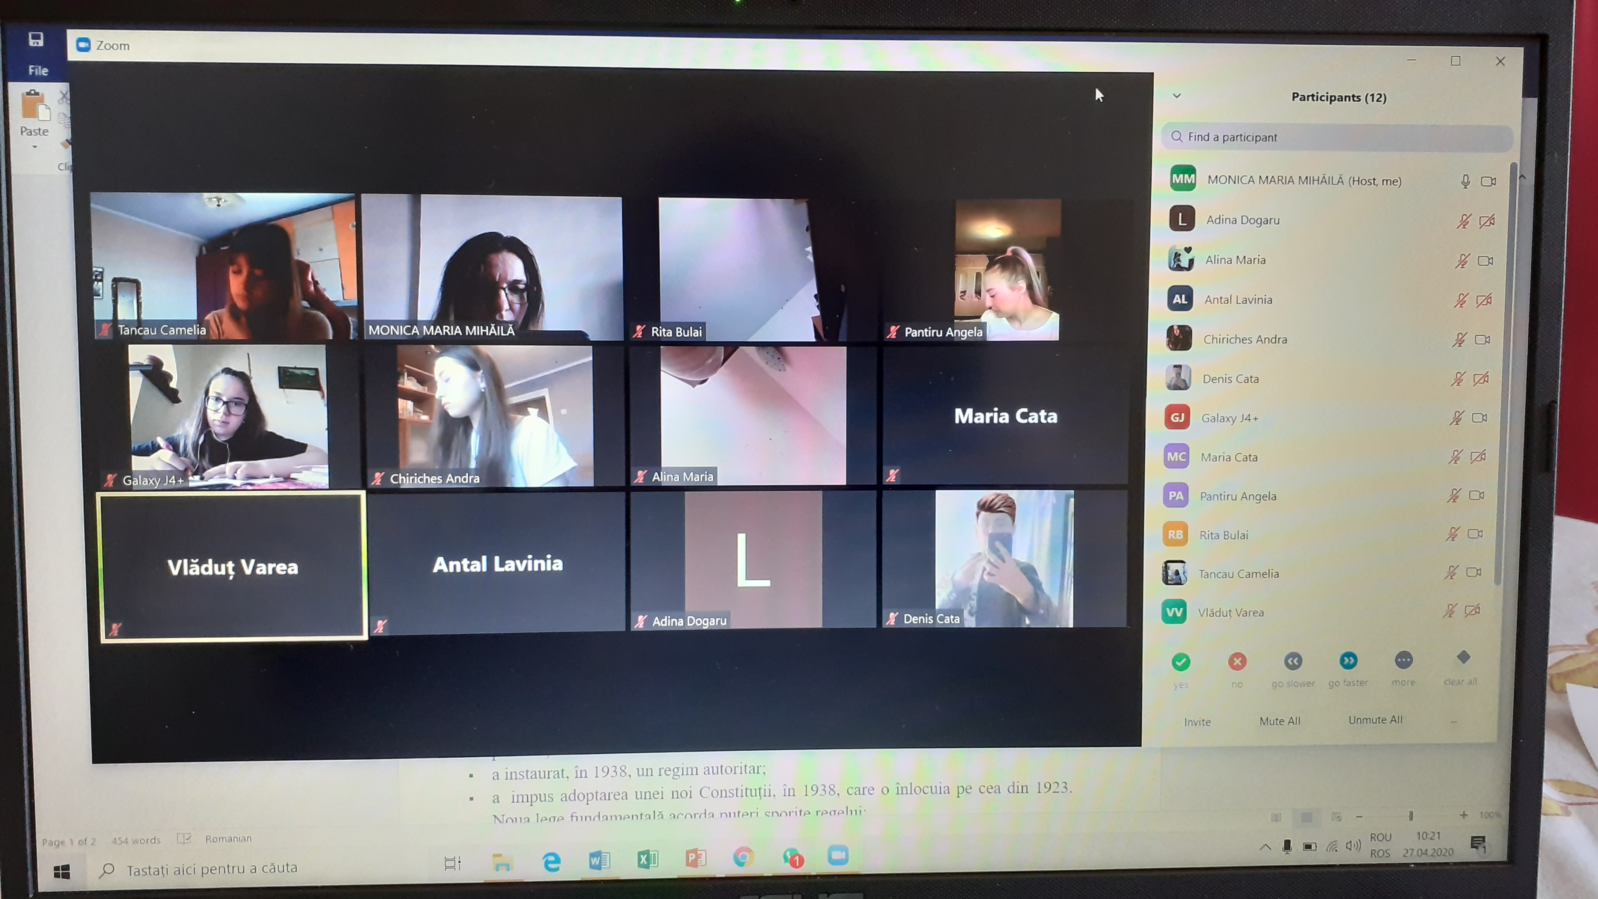
Cum puteți folosi ZOOM în scop didactic:
Adaptați timpul unei sesiuni online în funcție de vârsta elevilor dvs. La nivelul școlii noastre s-a hotărât ca lecția să se desfășoare pe parcursul a 30 de minute.
Platforma permite:
- crearea unei clase virtuale și susținerea unei lecții online;
- securizarea unei clase virtuale, după ce aceasta a început (prin funcționalitatea Lock Meeting);
- controlul funcției de Sharing Screen/împărțirea ecranului - îi aparține cadrului didactic, iar, în cazul în care, elevii trebuie să-i împărtășească acestuia lucrărilor lor, cadrul didactic are la dispoziție si setarea acestei opțiuni;
- crearea unor prezentări educaționale;
- accesarea manualului digital;
- accesarea de filmulețe educaționale de pe YouTube sau din platforme gratuite;
- folosirea chatul interactiv sau, din contră, restricționarea acestuia;
- scoaterea unui participant din listă;
- pentru coerența activității se impune să puneți participanții pe modulul MUTE, astfel încât să puteți preda în mod cursiv (reactivarea sonorului putând să se realizeze foarte ușor din aceeași setare);
- scrierea, desenarea pe tablă folosind funcționalitatea Whiteboard din cadrul aplicației Zoom.
Sfaturi care ne ajută să ne menținem atitudinea pozitivă și buna funcționare a activităților:
- Pregătiți-vă pentru sesiunile online, ca și cum v-ați pregăti pentru plecarea la școală, echipați-vă corespunzător. Rutina zilnică are o importanță covârșitoare zilele acestea.
- Stabiliți o comunicare transparentă cu părinții, având în vedere echilibrul: străduiți-vă să nu cădeți nici în capcana unei prezențe masive în online sau a unei cantități de proiecte oferite în platformele digitale.
- Stabiliți regulile sesiunilor și comunicați-le înainte prin WhatsApp sau e-mail.
- La fel, puteți trimite înainte de sesiune materiale înregistrate cu dvs. predând lecția sau accentuând elementele cheie ale lecției.

DESFĂȘURAREA LECȚIEI:
Etapele lecției | Activitatea profesorului | Activitatea  elevilor | Resurse și mijloace tehnice | Evaluarea
Momentul organizatoric -3 min | - realizează un mediu  funcțional pentru noua sală de clasă de acasă.  - evită problemele tehnice conectându-se la sesiune înainte de a se conecta ceilalți participanți,  - verifică funcționalitățile audio și video.  - are soluții alternative în cazul în care platforma pe care este găzduită sesiunea cedează.  -menține telefonul aproape și încărcat, deoarece se poate întâmpla să piardă conexiunea pe platforma din motive de conexiune slabă la internet, iar telefonul reprezintă, în acest caz, o variantă alternativă.  - platforma Zoom are o gratuitate acordată doar folosirii activității timp de 40 de min. | -elevul se conectează la platforma Zoom ( în acest caz) intră pe site și alege optiunea de a ,,intra într-o întâlnire”urmând indicațiile profesorului pe grupul de whatsapp.  -elevul primește datele de autentificare (în acest caz) linkul, nr întâlnirii și parola  -elevul accesează linkul și așteaptă să fie primit în lecție. | Resurse TIC  Messenger  Whatsapp  Platforme gratuite  Aplicații  Laptop  Smartph  one
Reactualizarea/ evocarea cunoștiințelor anterioare ale elevilor. – 5 minute. | Profesorul cere elevilor să-și reamintească ideile de bază ale lecției. | Elevii își reactualizează cunoștințele și răspund la întrebările profesorului ;  Elevii se anunță utilizând functia ,,ridicării mâinii” si deschizând microfonul. |  | Examinarea curentă orală
Anunțarea titlului noii lecții; captarea atenției elevilor. – 2 minute. | Profesorul îi informează pe elevi că vor începe studiul unei noi lecții care se va desfășura pe parcursul a 20 de min. | Ascultă și își notează titlul lecției în caiete.
Prezentarea noului conținut; dirijarea învățării; realizarea feed-backului. – 15 de minute. | Profesorul va efectua o prezentare a aspectelor esențiale ale temei ;  Partajează ecranul și folosește documente din diverse surse online ;  Va analiza, împreună cu elevii, sursele istorice ;  Va prezenta principalele idei ale lecției. | Ascultă explicațiile profesorului ;  Vor analiza sursele istorice ;  Notează în caiete ideile principale ale lecției ;  Își formează propriile puncte de vedere.  Intervine în predare cu informații noi. | Manualul digital,  Surse youtube,  Biblioteca online. | Examinarea curentă orală
Fixarea cunoștințe-lor și evaluarea acestora; Tema pentru acasă (dacă va fi cazul). – 5 minute. | Cu ajutorul ideilor principale, profesorul consolidează cunoștințele elevilor și evaluează gradul de însușire al acestora. | Elevii trec în revistă noile cunoștințe ;  Răspund la întrebările profesorului ;  Dacă va fi cazul, vor realiza tema pentru acasă. | Manualul digital,  Surse youtube,  Biblioteca online. | Teste interactive online,  Jocuri didactice online.

